# HTML的响应机制

当用户通过浏览器访问一个Web站点的时候，首先是向服务器发送一个连接请求，请求的内容包括：

服务器的地址、请求页面的路径

服务器会将请求的路径以及页面路径组合起来找到相应的页面，然后返回到客户端的浏览器供用户浏览。比如打开http://news.sina.com.cn/z/the6huitan/index.html页面，其中http://news.sina.com.cn/是服务器地址，而 z/the6huitan/index.html就是请求页面的路径了。组合起来就可以找到相应的页面，然后就返回到用户的客户端。客户端向服务器提交数据请求后，服务器根据客户端的请求返回所需要的数据。

通常客户端向服务器端提交数据的时候，有多种数据提交方式，最常用的为GET方法和POST方法了。

GET提交方法

1. 直接在浏览器中输入地址来获取ASP文件，在默认的情况下使用的提交方法是GET方法。如下所示：

http://localhost/ASP/6-5.asp

如果这个时候有数据传递给服务器，那么可以采用下面的方法：

http://localhost/ASP/6-5.asp?name1=value1&name2=value2&name3=value3...

从上面可以看到，通过GET方法传递数据的时候，只要将需要传递的数值放在URL地址后面，之间通过问号“？”隔开。传递数据的格式为“name=value”，name就是要传递的名称，而value就是要传递的数值，其中name是要能够让服务器识别。当有多个值要传递的时候，多个值之间可以通过符号“&”分隔开。

1. GET方法提交表单数据

示例：两个文件，一个是基本的表单文件，另外一个数据处理文件。文件名分别为6-5.html和6-5.asp。表单文件是不需要经过服务器解释，因此为html文件，而处理文件是需要经过asp代码实现，因此命名为asp。这里需要注意，如果一个文件中不包含ASP代码，那么就尽可能的将其命名为HTML文件，这样可以加快速度。

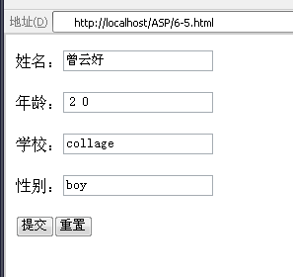代码如下所示：

<html>

<head>

<meta http-equiv="Content-Language" content="zh-cn">

<title>简单的 HTML 表单</title>

</head>

<body>

<form method="GET" action="6-5.asp">

<p>姓名：<input type="text" name="name" size="20"></p>

<p>年龄：<input type="text" name="age" size="20"></p>

<p>学校：<input type="text" name="school" size="20"></p>

<p>性别：<input type="text" name="sex" size="20"></p>

<p><input type="submit" value="提交" name="B1"><input type="reset" value="重置"name="B2"></p>

</form>

</body>

</html>

在6-5.html文件中“<form method="GET" action="6-5.asp">”，from就是代表表单；method="GET"就是设定的提交数据的方式，这里设定的是“GET”方法；action="6-5.asp"就是设定的处理文件，当单击图中的【提交】按钮时候，自动连接到6-5.asp这个这个文件进行处理，这里设定的处理文件是6-5.asp。

6-5.asp的代码如下所示：

<html>

<head>

<title>3-5.asp</title>

</head>

<body>

哈哈，你提交成功了，你提交的数据，我会在后面章节获得!

</body>

</html>

单击【提交】按钮之后就显示的界面如图所示。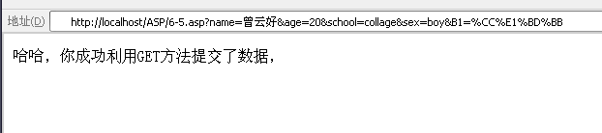

要注意地址栏中显示的地址，具体如下所示：

http://localhost/ASP/6-5.asp?name=曾云好&age=20&school=collage&sex=boy&B1=%CC%E1%BD%BB

虽然在6-5.html表单中定义的处理文件是“6-5.asp”，但在实际传递的时候，却把输入的数据都加在了连接地址的后面了，即“name=曾云好&age=20&school=collage&sex=boy&B1=%CC%E1%BD%BB”。要注意，其中关键字 B1就是【提交】按钮的名称，而后面的数据则是这个按钮现实的值，因为经过了编码，所以显示的是各种符号，这个与Server对象有关。还有一点就是GET方法只适合传递数据量比较小的表单，对于数据量比较大的，一般都是使用POST方法提交。

POST提交方法

POST方法只能通过表单来实现，它的表单形式和6-5.html基本上是一致的，只是提交方法method="GET"改成了 method="POST"，POST是在ASP编程中使用最多的提交数据的方法了，下面的例子演示了POST方法提交数据。这个例子也是由两个文件组成，分别是6-6.html和6-6.asp，其中6-6.html的代码如下：

<html>

<head>

<title>POST 方法提交表单</title>

</head>

<body>

<form method="POST" action="3-6.asp">

<p>姓名：<input type="text" name="name" size="20"></p>

<p>年龄：<input type="text" name="age" size="20"></p>

<p>学校：<input type="text" name="school" size="20"></p>

<p>性别：<input type="text" name="sex" size="20"></p>

<p><input type="submit" value="提交" name="B1"><input type="reset" value="重置" name="B2"></p>

</form>

</body>

</html>

代码6-6显示的界面同6-5基本上是一样的，如图：

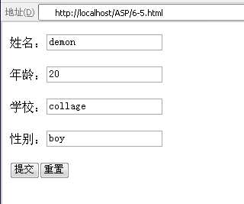

文件6-6.asp的代码如下所示：

<html>

<head>

<title>3-6.asp</title>

</head>

<body>

哈哈，这是通过POST方法提交过来的数据

</body>

</html>

当单击【提交】按钮，就会自动提交到6-6.asp文件进行处理，显示的结果如图所示。看这里的地址栏显示，会发现这和GET方法有很大的区别，这里的链接地址中没有附带任何数据，而是单独作为一个数据模块提交到服务器的。

